Ukrainische Jugend im Yspertal

Das Yspertal ist immer wieder ein Ort für internationale Begegnungen. Ein kleiner Beitrag von der HLUW Yspertal für Verständnis und „Befriedung“ in Europa.
Yspertal, Stift Zwettl - Vom 27. Oktober bis zum 31. Oktober 2014 fand an der HLUW Yspertal ein internationaler Erfahrungsaustausch mit Gästen aus Mukatschewo, Westukraine statt. 30 ukrainische Schülerinnen und Schüler zwischen 10 und 16 Jahren waren zu Gast an der HLUW Yspertal. Der Besuch ist auf Initiative des Gymnasiums Mukatschewo zu Stande gekommen und wurde von einem Mittelsmann für Projekte der HLUW in der Ukraine, Andreas Vasiltcun vermittelt. Ein wesentliches Ziel dieser Woche war, den ukrainischen Schülerinnen und Schülern europäische und österreichische Normalität zu vermitteln und die Kinder und Jugendlichen zu verstärktem Engagement für ihr Land zu motivieren. Die ukrainische Jugend ist derzeit schwer geschockt von den Zuständen in ihrem Land und sozusagen richtig „lerngeblockt“.
Miteinander Arbeiten
Neben einem Crashkurs in Deutsch wurde den Besucherinnen und Besuchern aus der Ukraine vor allem Einblick in den praktischen Unterricht der unikaten Umweltwirtschaftsschule geboten. Die jüngeren Schülerinnen und Schüler nahmen am Unterricht in der neuen Mittelschule Yspertal teil, welche im gleichen Gebäude wie die HLUW Yspertal untergebracht ist. Die Gäste aus der Ukraine waren hellauf begeistert. Viele würden gerne hier zur Schule gehen.
Soziales Engagement ist in vielen Bereichen möglich
Andreas Vasiltcun war mit seiner Anfrage an die HLUW der Auslöser dieses Gastbesuches. Im 3. Jahrgang an der HLUW Yspertal fand die letzten Jahre eine Projektwoche statt, die auch Ziele in der Ukraine einschloss. Durch die Situation in der Ukraine ist diese Projektwoche nun leider nicht mehr möglich. Die Kontakte halten aber immer noch. Die Privatschule des Stiftes Zwettl wurde gebeten, eine Woche für die Gäste anzubieten. HR Dir. Mag. Johann Zechner sagte sofort zu, fand in Raiffeisen NÖ einen wichtigen Sponsor und schon wurde an der HLUW Yspertal, in Zusammenarbeit mit der Neuen Mittelschule Yspertal, das Programm geplant. Herzlichen Dank an den Landesfeuerwehrverband NÖ. Die Gäste waren im Landesfeuerwehrjugendheim im Yspertal untergebracht.
Kontakt zur Wirtschaft stand auch auf dem Programm
Die Ukrainer sollten auch Kontakt zur heimischen Wirtschaft bekommen. Mit Exkursionen zu Unternehmen wie die Donaukraftwerk Ybbs-Persenbeug und die Firma Schaufler AG aus Ybbs wurde den Besucherinnen und Besuchern ein Einblick in florierende Unternehmen gewährt. Altmetalltrennung ist in der Ukraine eigentlich nicht bekannt. Die ukrainischen Jugendlichen konnten die Einsicht gewinnen, dass Altmetalle wertvolle Rohstoffe sind.
Die Begegnung mit den Schülern aus der Ukraine war ein Gewinn für die österreichischen Schülerinnen und Schüler
Den Schülerinnen und Schülern an der HLUW Yspertal wurde durch diesen Besuch bewusst, wie groß der Unterschied bezüglich Wohlstand und Entwicklung der beiden Länder ist. Durch die Freizeitaktivitäten mit den Ukrainern wurden Kontakte geknüpft, die für die Zukunft auf beiden Seiten eine Bereicherung sein werden, sowohl im sozialen als auch im kulturellen Bereich.

Samstag, 8. November 2014 - Tag der offenen Tür
Am Samstag, 8. November 2014 von 9.00 bis 16.00 Uhr findet der erste „Tag der offenen Tür“ in diesem Schuljahr statt. Was vor 25 Jahren klein begonnen hat, hat sich zu einer führenden Ausbildungsinstitution in Europa etabliert. Über 1200 Absolventinnen und Absolventen haben die Schule aus dem Waldviertel bereits erfolgreich verlassen und stellen ihre Frau bzw. ihren Mann in der Wirtschaft. Informationen über die Ausbildungsmöglichkeiten an der HLUW Yspertal erhalten Sie auch unter http://www.hluwyspertal.ac.at oder per Telefon unter 07415/7249.
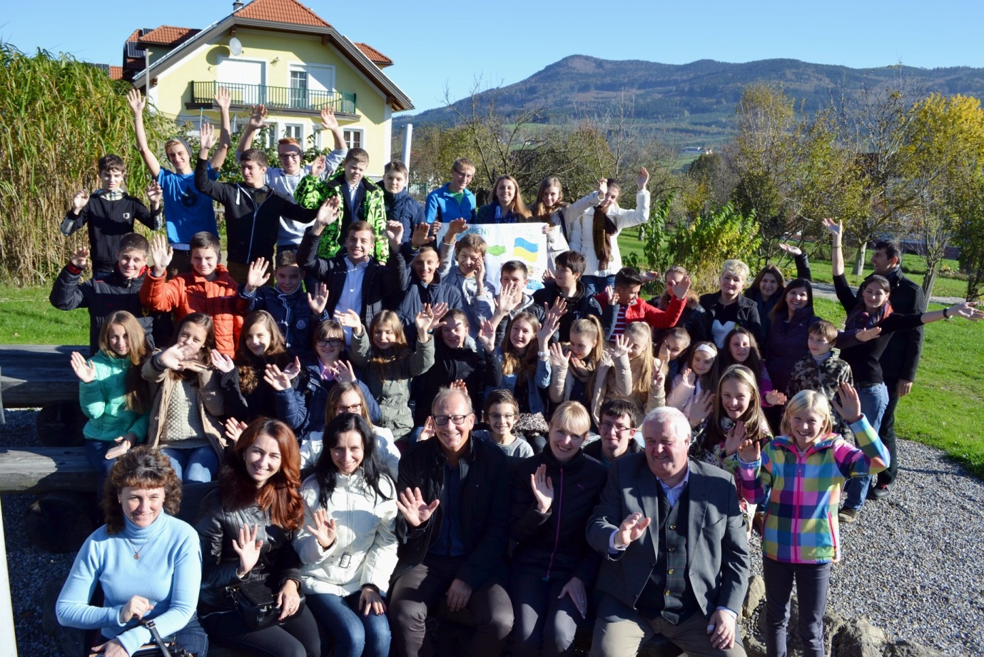
Ukrainische Schülerinnen und Schüler waren zu Besuch an den Schulen im Yspertal. Begeisterung und Freude bei den Gästen, welche durch die Kriegszustände in ihrem Land, Ausgleich und Alternativen dringend benötigen. (vorne 4.v.l.) Direktor der Neuen Mittelschule Johann Zeilinger und (vorne 2.v.r) HLUW Yspertal Schulleiter HR Dir. Mag. Johann Zechner mit den Gästen aus dem Osten von Europa.
Foto: HLUW Yspertal

Einige Eindrücke dieser Woche:
Zusammengefasst von der Schulsprecherstellvertreterin Claudia Mayrhofer:
Die Schüler aus der Ukraine erzählten begeistert vom Unterricht an der HLUW Yspertal. Sie erklärten uns, dass der Gegensatz zu Theorie und Praxis der größte Unterschied zwischen der Ukraine und Österreich sei. In Österreich haben die Schüler viel mehr praktischen Unterricht im Gegensatz zu fast nur Theorie Unterricht in ihrem Land. Besonders interessant fanden wir, dass doch sehr viele Ukrainer studieren, studieren wollen oder studiert haben. Auch viele Eltern der Gastschülerinnen und Schüler sind Lehrer, Ärzte oder Juristen. Erschreckend für mich ist jedoch, dass Ärzte in der Ukraine nur 150 Euro monatlich verdienen.

Als das Thema Krieg angesprochen wurde, konnte man die angespannte Situation an den Gesichtern der Schüler deutlich erkennen. Obwohl unser Besuch aus dem Westen des Landes kam, war ihre Angst nicht zu übersehen. Eine 14 jährige Schülerin erzählte zaghaft, dass sie jeden Tag Angst hat, dass ihre Familie auseinander gerissen wird, wenn ihr Vater in den Krieg ziehen muss.
Alle waren der Meinung, dass Russland die Hauptschuld am Krieg hat. Jedoch sind sie mit ihrer eigenen Regierung auch nicht zufrieden. Als wir die Schüler fragten, ob sie Ideen haben wie man diesen Konflikt friedlich lösen kann, betonten besonders die jungen Burschen, dass es für sie keinen Sinn macht zu demonstrieren oder einen friedlichen Weg zu finden. Die meisten Ukrainer wollen den Krieg, weil sie nicht einfach da sitzen und zuschauen können, wie auf ihre Soldaten geschossen wird. In der Gegend von Mukatschewo ist es noch ruhig aber es kann sich sehr schnell ändern. Man kann in ihren Augen ablesen, dass die Angst ihr ständiger Begleiter geworden ist, weil sie nie wissen was morgen auf sie wartet!

